7.Sınıf Sosyal Bilgiler Birey ve Toplum Ünite Değerlendirme
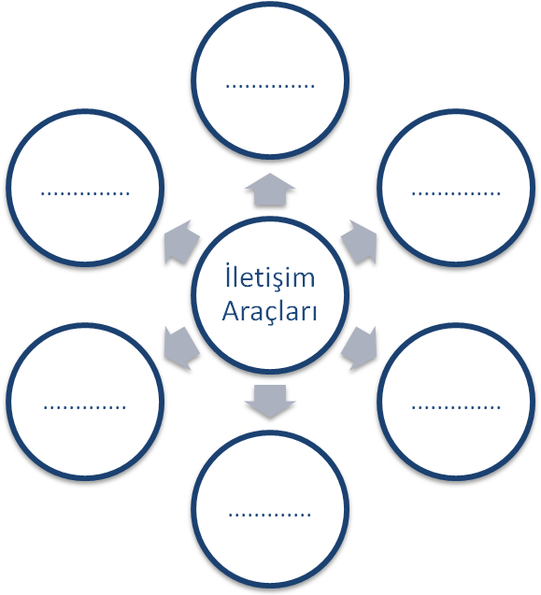
A) Alttaki şekildeki boş kutuları doldurun.

B) Aşağıdaki cümlelerin doğru olanlarının başına (D), yanlış olanların başına (Y) yazınız.
İyi bir dinleyici;
( ) Konuşmacıyı sözünü kesmeden dinler.
( ) Yargılayarak, suçlayarak dinler.
( ) Göz teması kurar.
( ) Dikkatini karşısındaki kişiye verir.
( ) Arkaya dönerek dinler.
( ) Bir nesneyle oynar.
( ) Başka şeylerle uğraşır.
( ) Konuşmacının sözsüz mesajlarına da dikkat eder.
( ) Yargılamadan, suçlamadan dinler.
Konuşmacının sözü kesilmeden dinlenir.

Etkili bir iletişim kurabilmenin en önemli şartı;
( ) Yüksek bir sesle bağırmak
( ) Çok kısık bir sesle konuşmak
( ) Karşımızdaki kişiyi iyi bir şekilde dinlemek
( ) Karşımızdaki kişiyle tartışmak
( ) Karşımızdaki kişiyi iyi bir şekilde dinlemek
( ) Karşımızdaki kişinin yalnızca olumsuz yönlerini görmek
( ) Kendi düşüncülerimizi karşımızdakine kabul ettirmeye çalışmak

C) Testleri çözünüz.
1. Sözsüz mesajlar da iletişimin bir parçasıdır. Aşağıdakilerden hangisi iletişimi sağlayan sözsüz bir mesaj değildir?
A)El ve kol hareketleri B)Yüz ifadeleri
C)Anlaşılır konuşma D)Duruş biçimi
2. Ben dili:
-“Benle” başlar veya “benle” biter.
-Bireyin duygularını açıklar.
-Bireyin kendi düşüncelerini ortaya koyar.
Buna göre, aşağıdakilerden hangisi “Ben Dili’ne örnektir?
A)Niçin geç kaldın?
B)Sen bugün okulda yoktun.
C)Yazıların bitmemesi beni kaygılandırıyor.
D)Derslerine neden çalışmadın?

3. I. Emir vermek
II. Yargılamak
III. Alay etmek
Yukarıdakilerden hangileri iletişimde yapılan hatalardır?
A)I ve II B) I ve III
C) II ve III D) I, II ve III

4.Aşağıdakilerden hangisi iletişimi engelleyen ifade örneklerinden değildir?
A)Sen güçlü birisin, bir şekilde halledersin,
B)Başarılı olacağına inanıyorum.
C)Sen ne yaptın kim bilir?
D)Ben senin yerinde olsam, bunu yapmazdım.

5. İletişimde “dinlemek" de önemlidir, insanlar arasındaki anlaşmazlıkların birçoğu birbirimizi dinlememekten kaynaklanmaktadır. Bazen öğretmenler öğrencilerini, anne - babalar çocuklarını, arkadaşlar da birbirlerini dinlemezler.
Aşağıdakilerden hangisi insanların birbirlerini dinlemesiyle sağlanan faydalardan biri değildir?
A)Birbirimizi anlamamızı kolaylaştırır.
B)Yanlış anlamaları en aza indirir.
C)Karşıdaki insana da konuşma şansı vermeyi sağlar.
D)Kendi fikirlerimizi herkese kabul ettirmeyi sağlar.

6. İnsanlar, olayları birbirlerinden farklı algılayabilirler. Bu yüzden iletilen mesajların farklı anlaşılma ihtimali her zaman vardır. Örneğin;
* Uzun cümleler kurulması,
*Mesaj alan kişinin eğitim seviyesi,
*Mesaj alan kişinin geçmişteki iş ve sosyal hayatı, iletişimin sağlıklı yapılmasında etkilidir.
Buna göre yukarıdaki bilgilerde sağlıklı iletişimi engelleyen faktörlerden hangisine değinilmemiştir?
A)Dil B)Kültür
C)Eğitim D)İçinde bulunulan ortam
7. Günümüzde iletişim araçları sadece yazılı olmaktan çıkmış, göze ve kulağa da hitap eder hale gelmiştir.
Aşağıdaki iletişim araçlarından hangisi hitap ettiği duyu organları itibariyle en kapsamlısıdır?
A) Gazete B) Radyo
C) Televizyon D) Dergi

8. Kaynağını ve hedefini insanların oluşturduğu iletişimlere, kişilerarası iletişim adı verilir. Karşılıklı iletişimde bulunan kişiler, bilgi - sembol üreterek, bunları birbirine aktararak ve yorumlayarak iletişimi sürdürürler.
Verilen bilgiler doğrultusunda bir iletişimin kişilerarası iletişim olabilmesi için gerekli şartlar arasında aşağıdakilerden hangisi gösterilemez?
A)Katılımcıların belli bir yakınlık içinde yüz yüze olmaları
B)Katılımcılar arasında karşılıklı mesaj alışverişinin olması
C)Mesajların sözlü ya da sözsüz nitelikte olması.
D)İletişimin mutlaka yazışmalar yoluyla olması

https://www.derskitabicevaplarim.com

9. Beden dili, insanlık tarihi açısından en eski iletişim aracı olup duygu ve düşüncelerimizin de yansımasıdır. Beden duruşu, el ve ayakların kullanımı, göz teması, başın kullanımı, oturma tarzı beden dilinin hepimizin üzerindeki etkileridir.
Aşağıdakilerden hangisi beden dilinin iletişim üzerindeki olumlu etkilerinden biri değildir?
A)Konuşurken muhatabın gözlerine bakmak
B)Konuşurken sık sık espri ve şaka yapmak
C)Karşımızdakini dinlerken yeri geldikçe başımızı hafifçe sallamak
D)Daima konuştuğumuz kişiye yönelik durmak

10. Empati kavramının anlamı hangi seçenekte doğru olarak belirtilmiştir?
a) Kişilerle farklı bir boyutta sözsüz iletişim kurmak
b) İnsanlara karşı sevecen tavırlar içinde bulunmak
c) Tüm canlılara karşı yardımsever olmak
d) Kendini başkasının yerine koyup düşünmek

